TP – DEPLOIEMENT

Configuration de l’OS :

Choix de l’OS :
Comme nous avons une version Windows en local il faut une version sur Linux.
J’ai l’habitude d’utilisé Ubuntu donc j’ai choisi Ubuntu Server qui est une version plus légère et sans partie graphique.

Installation de différents services :
Apache2 : Apache est un server http pour héberger le front end.
sudo apt install apache2
NodeJs : est un environnement d'exécution JavaScript open source et multiplateforme qui se concentre sur les applications côté serveur et réseau.
sudo apt install nodejs
MySQL : MySQL est un serveur de base de données distribué sous licence libre GNU.
sudo apt install mysql-server
Git : Git est un système de gestion de révision rapide principalement utilisé pour des projets de développement.
sudo apt install git-all

Récupération du front et back end :
Créé un dossier qui contiendra le code :
mkdir AP3

Récupérer le front :
git clone https://github.com/DUBIPSSI/AP3-code

Installer les dépendances Node :
cd AP3-code && npm i

Copie du build dans le dossier html :
sudo rsync -av /dist/ /var/www/html/

Récupérer le back :
git clone https://github.com/DUBIPSSI/AP3-back

Installer les dépendances Node :
cd AP3-back && npm i

Mise à jour des dépôts :
MaJ du front :
cd AP3/AP3-code && git pull && npm run build

Copie du build dans le dossier html :
sudo rsync -av AP3/AP3-code/dist/ /var/www/html/

MaJ du back end :
cd AP3/AP3-back && git pull

Import de la base de données :
Connection à la base de données :
sudo mysql -u root -p

Création de la base de données :
CREATE DATABASE m2l;

Import de la base de données :
mysql -u root -p m2l < /AP3/m2l.sql

Création d’un service pour lancer le back end :
Nano etc/systemd/system/ap3-back.service
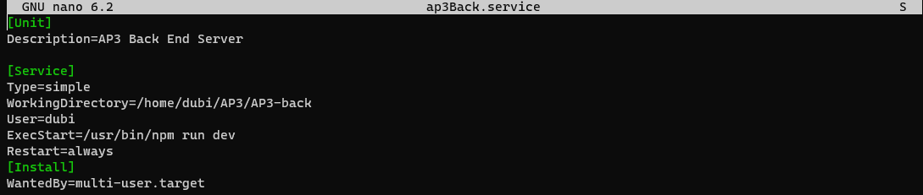

Ouverture des ports :

